Тема: «Чтение сказки П. П. Бажова «Серебряное копытце»
Цель: Познакомить детей со сказкой П. П. Божова «Серебряное копытце»; воспитывать в детях доброту, умение подражать хорошим поступкам героев сказки.
Рекомендуем родителям использовать следующий материал.
В садике вы читали произведения разных литературных жанров. Дома мы с тобой тоже прочитали много книжек. Скажи, пожалуйста, чем отличается сказка от рассказа? (в сказке – выдумка, волшебство, а в рассказе – события из реальной жизни и герои – обычные люди).
Сегодня я прочитаю тебе произведение уральского писателя П. П. Бажова «Серебряное копытце» (показ портрета Бажова).
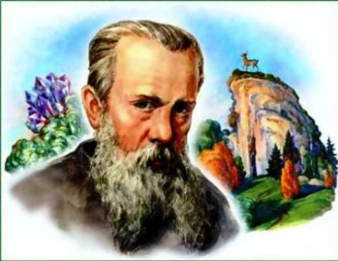
Его произведение «Серебряное копытце» - это сказ. Сказы – это такие произведения устного народного творчества, в которых рассказывается о жизни народа особенной речью - народной. В этом сказе действуют обычные земные люди, а рядом с ними – вымышленные, сказочные.
В сказе Бажова «Серебряное копытце», которой ты сегодня послушаешь действуют обычные земные люди – такие как старик Кокованя, девочка Даренка, а рядом с ними сказочные герои лесной козел Серебряное копытце и говорящая кошка Мурёнка.
Чтение сказки
Понравилось ли тебе произведение? Ну, прежде чем мы с тобой поговорим о сказке «Серебряное копытце» я предлагаю поиграть.
(сделайте физминутку «У оленя дом большой»)
У оленя дом большой, (Руки над головой – изображаем крышу дома)
Он сидит, глядит в окошко. (Правым кулачком подпираем щёчку, левой рукой поддерживаем правую)
Зайка по полю бежит, (Бег на месте)
В дверь к нему стучит: (Топот ногами, руки на поясе)
«Тук-тук, дверь открой, (Имитация стука в дверь поочерёдно каждой рукой)
Там в лесу охотник злой». (Руки на поясе, поворачиваемся вправо и влево)
«Зайка, зайка, забегай! (Зазывание движения рукой)
Лапку мне давай». (Протягиваем руки с открытой ладонью)
Поделись своими впечатлениями о прочитанном. Какие эпизоды тебе особенно запомнились? (ответы ребенка)
Вот теперь давай вспомним сказ о серебряном копытце. (Помогайте ребенку вспоминать, но старайтесь не рассказывать за него, чтобы у вас получилась беседа)
1. Назови главных героев сказа.
(Старик Кокованя, девочка Даренка, кошка Муренка, Серебряное копытце).
2. Расскажи, что увидел старик Кокованя в избе, где жила сиротка.
(Полна изба народу, больших и маленьких. У печки, девчоночка сидит, а рядом с ней кошка бурая. Девчоночка маленькая, и кошка маленькая и до того худая да ободранная, что редко кто такую в избу пустит. Девчоночка эту кошку гладит, а она до того звонко мурлычет, что по всей избе слышно).
3. Опиши внешность Коковани. (Старик, большой, бородатый).
4. Чем он занимался?
(Он охотник, летом пески промывал, золото добывал, а зимой по лесам за козлом бегал; мастер сказки сказывать, охотник знатный (умелый)).
5. Какой был старик? (Добрый, весёлый, ласковый).
6. Какая была Даренка?
(Девчушка по шестому году, смелая, трудолюбивая, махонькая, носик пуговкой, добрая, любопытная).
7. Чем занималась Даренка?
(В избе прибирала, похлебку да кашу варила, любила сказки слушать).
8. Расскажи, как жили Кокованя, Дарёнка, Мурёнка. Как автор красиво рассказал об их житье-бытье.
(Жили-поживали, добра наживали, а на житьё не плакались, у всякого дело было).
9. Почему Даренке так хотелось увидеть Серебряное копытце?
(Этот козел особенный. У него на правой передней ноге серебряное копытце. В каком месте топнет этим копытцем - там и появится дорогой камень. Раз топнет - один камень, два топнет - два камня, а где ножкой бить станет - там груда дорогих камней).
10. Расскажи, как увидела Дарёнка козла - серебряное копытце?
(Смотрит в сторону покосных ложков и видит - по лесу какой-то комочек катится. Как ближе подкатился, разглядела, - это козел бежит. Ножки тоненькие, головка легонькая, а на рожках по пяти веточек).
11. В жизни может козёл отбивать драгоценные камни?
(В жизни таких козлов нет, поэтому автор, назвал эту сказку волшебной)
Не забудьте похвалить ребенка, что он внимательно слушал, старался ответить на вопросы. Предложите рассмотреть картинки к сказу.
Посмотри, как художник проиллюстрировал эту сказку, смотря на эти рисунки, мы как будто вместе с героями окунулись в мир волшебства и чуда. А давайте представим, что мы художники и нам нужно нарисовать иллюстрацию к сказу «Серебряное копытце».

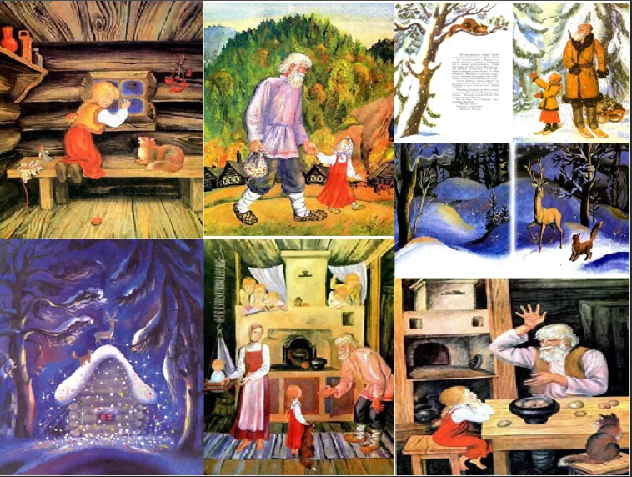

(Рисуете картинку к любому моменту сказки)
После того как нарисуете можно предложить ребенку посмотреть одноименный мультик «Серебряное копытце»

